REKONSILIASI DALAM DIDOSA SEBAGAI STRATEGI MISI
DI JEMAAT KURRA

TESIS
Diajukan kepada Program Pascasarjana
Institut Agama Kristen negeri (IAKN) Toraja sebagai Persyaratan
Memperoleh Gelar Magister Teologi (M.Th.)
MARLINBATARA
22010006
Konsetrasi Misiologi
Program Studi Teologi Kristen
INSTITUT AGAMA KRISTEN NEGERI (IAKN) TORAJA
2024

Judul Tesis | : Rekonsiliasi dalam Didosa sebagai Strategi Misi di  Jemaat Kurra
Dipersiapkan oleh | : Marlin Batara
NIRM | : 22010006
Konsentrasi | : Mlisiologi
Program Studi | : Teologi Kristen
Dibawah Bimbingan | : 1. Dr. Rannu Sanderan, M.Th  2. Dr. Julianus Mojau, M.Th

Setelah diperiksa dan diteliti, ternyata sudah memenuhi syarat untuk mengikuti
ujian tesis pada Institut Agama Kristen Negeri (IAKN) Toraja.
Tana Toraja, 17 Juni 2024
Dosen Pembimbing
1. Dr. Rannu Sanderan, M.Th.
NIP. 197703172006041005
2. Dr. Julianus Mojau, M.Th
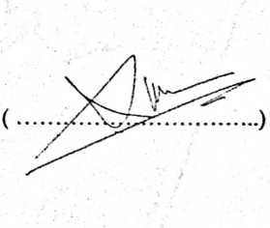


HALAMAN PENGESAHAN
Judul : Rekonsiliasi dalam Didosa sebagai Strategi Misi di Jemaat
Kurra
Disusun oleh :
Nama : Marlin Batara
NIRM : 22010006
Program Studi : Teologi
Konsentrasi : Misiologi
Dibimbing oleh :
L Dr. Rannu Sanderan, M.Th
an Penguji Ujian Tesis
ri (IAKN) Toraja, pada
II. Dr. Julianus Mojau, M.Th
Tesis ini telah dipertahankan di depan
Program Pascasarjana Institut Agama Kristen
tanggal 24 dan 25 Juni 2024.
Dewan Penguji
1. Penguji 1 : Dr. Amos Susanto, M.Th
2. Penguji 2 : Dr. Frans Paillin Rumbi, M.Th
3. Pembimbing 1 : Dr. Rannu Sanderan, M.Th
4. Pembimbing 2 : Dr. Julianus Mojau, M.Th
Panitia Ujian Tesis
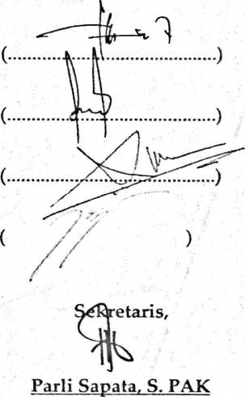

NIP. 19750303202321'1004
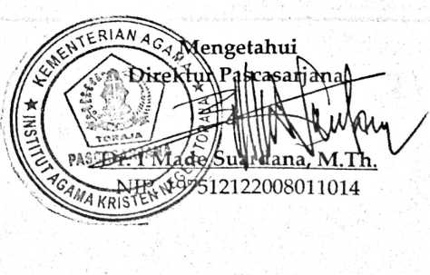
ui

Nama | : Marlin Batara
NIRM | :22010006
Program Studi | : Teologi
Konsentrasi | : Misiologi
Judul Tesis | : Rekonsiliasi dalam Didosa sebagai Strategi  Misi di Jemaat Kurra

Nama | : Marlin Batara
NIRM | : 22010006
Program Studi | : Teologi
Konsentrasi | : Misiologi
Judul Tesis | : Rekonsiliasi dalam Didosa sebagai Strategi  Misi di Jemaat Kurra

Menyatakan dengan sebenarnya bahwa tesis tersebut merupakan hasil
karya sendiri, kecuali kutipan-kutipan yang dengan jelas disebutkan sumber
rujukannya. Apabila dikemudian hari terbukti bahwa tesis ini merupakan hasil
saduran atau jiplakan dari karya orang lain, maka pihak kampus IAKN Toraja
melalui rektor, berhak untuk mencabut gelar dan ijazah yang telah diberikan
kepada penulis.
Tana Toraja, 04 Juli 2024

NIRM. 22010006
HALAMAN PERSEMBAHAN
Karya tulis ilmiah ini saya persembahkan kepada Tuhan Yesus Kristus
yang telah menuntun dan menyertai serta memberikan hikmat dan
anugerah kebijaksanaan.
Tesis ini kudedikasikan sebagai tanda penghormatan kepada kedua
orangtuaku, kakaku dan adikku tersayang yang sangat mengasihi
penulis. Kalian adalah sumber inspirasi bagi penulis.
Terima kasih juga kepada segenap keluarga, sahabat, dan partner yang
selalu mendukung dalam setiap perjuangan penulis.
Kepada Pascasarjana IAKN Toraja, pada dosen yang telah mengabdikan
dirinya melalui proses mengajar selama berada di kampus tercinta.
Tuhan Yesus mengasihi kita.
Tana Toraja, 04 Juli 2024
vii

MOTTO
"Yesus menjadi seorang yang terhukum agar saya dapat merasakan
hidup sebagai orang yang terkasih"
"Diberkatilah orang yang mengandalkan TUHAN, yang menaruh
harapannya pada TUHAN!"
( Yeremia 17:7)
viii

ABSTRAK
Tujuan penulisan ini adalah untuk menganalisis nilai rekonsiliasi dalam didosa
sebagai strategi misi di Jemaat Kurra. Penulisan ini menggunakan metode
penelitian kualitatif, dengan pengumpulan data melalui wawancara dan
observasi. Dengan adanya penelitian ini, penulis melihat masih belum terjadi
kesepahaman baik antara tokoh adat, masyrakat, termasuk jemaat Kurra dalam
memahami peran dari hukum adat didosa. Karena itu, penulis melihat bahwa
dalam hukum adat didosa, masyarakat serta jemaat Kurra dapat bermisi melalui
proses rekonsiliasi yang ditemukan dalam didosa. Rekonsiliasi merupakan
inisiatif Allah sendiri untuk memperbaiki, memulihkan dan membangun
hubungan yang rusak karena dosa. Rekonsiliasi yang dilakukan Allah tidak
hanya fokus pada pemulihan manusia, tetapi secara kosmik. Yesus menjadi
korban yang sejati dalam proses rekonsiliasi itu. Karena itu, rekonsiliasi yang
dilakukan Allah, perlu direspon oleh manusia dalam terang iman. Realitasnya
bahwa nilai-nilai rekonsiliasi juga dapat ditemukan dalam kebudayaan
masyarakat Toraja, khususnya masyarakat Kurra. Dengan demikian gereja perlu
melihat nilai-nilai didosa sebagai peluang untuk strategi misi agar nilai-nilai itu
sesuai dengan kekristenan. Adapun nilai-nilai tersebut yaitu nilai spiritual, sosial
dan budaya.
Kata Kunci: Rekonsiliasi, Didosa, Strategi Misi
ix

ABSTRACT
The purpose of this writing is to analyze the value of reconciliation in sin as a
mission strategy in the Kurra Congregation. This writing uses qualitative research
methods, with data collection through interviews and obseruation. With this research, the
author sees that there is still no good understanding between traditional leaders, the
community, including the Kurra congregation in understanding the role of didosa
customary law. Therefore, the author sees that in the customary law of didosa, the Kurra
community and congregation can have a mission through the process of reconciliation
found in didosa. Reconciliation is God's own initiative to repair, restore and build
relationships damaged by sin. God's reconciliation does not only focus on human
restoration, bu t also on a cosmic level. Jesus becanie the true sacrifice in the reconciliation
process. Therefore, the reconciliation carried out by God needs to be responded to by
humans in the light offaith. The reality is that the values of reconciliation can also be
found in the culture of the Toraja people, especially the Kurra people. Thus the church
needs to see sinful values as an opportunity for mission strategies so that these values are
compatible with Christianity. These values are spiritual, social and cultural values.
Keyivords: Reconciliation, Didosa, Mission Strategy

